浙江大学2019 –2020 学年 春夏 学期
《 有机化学 》课程期末考试试卷
课程号： 061B9010_，开课学院：__理学院化学系___
考试试卷：A卷√、B卷（请在选定项上打√）
考试形式：闭√、开卷（请在选定项上打√），允许带____/_____入场
考试日期： 2020 年 9 月 3 日,考试时间： 120 分钟
诚信考试，沉着应考，杜绝违纪。
考生姓名： 学号： 所属院系： _
题序 | 一 | 二 | 三 | 四 | 五 | 总 分
得分
评卷人

- 选择题（每小题1.5分，共39分）
选择题答题区（请将选择题答案填入答题区）
1 | 2 | 3 | 4 | 5 | 6 | 7 | 8 | 9 | 10 | 11 | 12 | 13
D | A | A | D | B | A | D | C | A | C | B | B | D
14 | 15 | 16 | 17 | 18 | 19 | 20 | 21 | 22 | 23 | 24 | 25 | 26
B | D | B | A | C | A | D | D | C | C | B | B | C

- 下列分子中含有最短C-C单键的是( )。
- 下列碳负离子中，碱性最大的是（ ）。
- 将3-己炔转化为cis-3-己烯最合适试剂是（ ）。
(A) H₂和Lindlar催化剂 (B) 锂/液氨 (C) H₂和Wilkinson催化剂 (D) Na/液氨
- 环丙烷和Br₂的加成开环反应本质上是（ ）。
(A) 自由基加成 (B) 自由基取代 (C) 亲电取代 (D) 亲电加成
- 下列哪对结构式不属于共振（ ）。
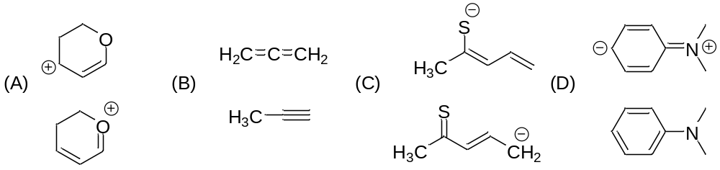
- 下列化合物的芳烃亲电取代反应主要发生在邻对位的是（ ）。
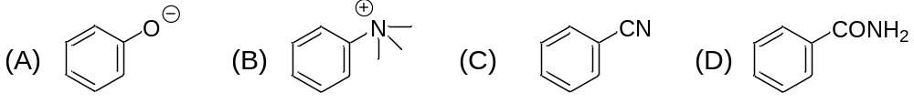
- 下列分子/离子中没有旋光性的是（ ）。
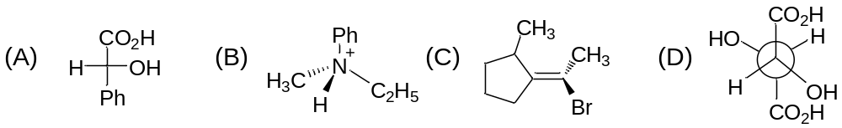
- 下列碳正离子中最不稳定的是（ ）。
- 下列氨基酸中，等电点最接近7.0的是（ ）。
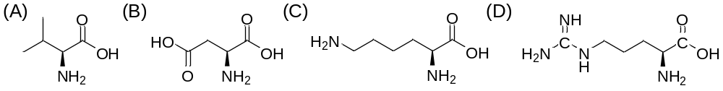
- 氯苯和NaNH₂的亲核取代反应的中间体是（ ）。
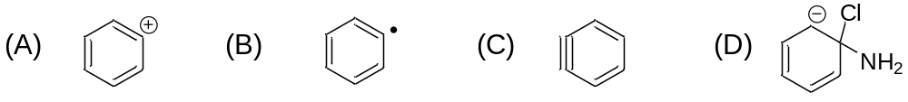
- 非手性环境中，(R)-2-乙基己醇和(S)-2-乙基己醇的物理/化学性质，一定不同的是（ ）。
（A）沸点 （B）比旋光度 （C）消除反应速率 （D）与HBr反应的速率
- 下列芳烃亲电取代反应速率最大的是（ ）。
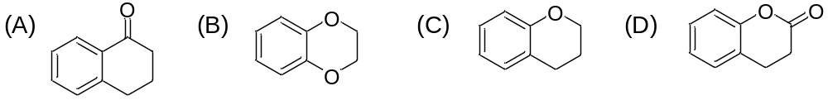
- 下列阴离子的亲核能力由大到小，排列顺序正确的是（ ）。
- 下列费歇尔投影式中S构型的是（ ）。
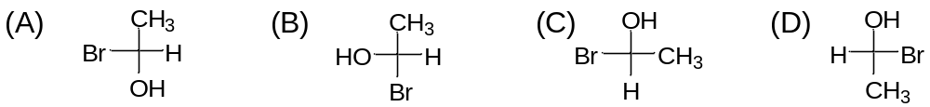
- 氯喹用于治疗疟疾，三个氮原子碱性由强到弱顺序是（ ）。
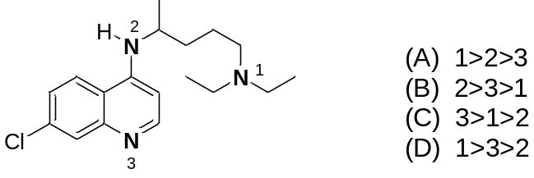
- 下列糖或其衍生物中，能与费林试剂(Fehling's solution)发生反应的是（ ）。
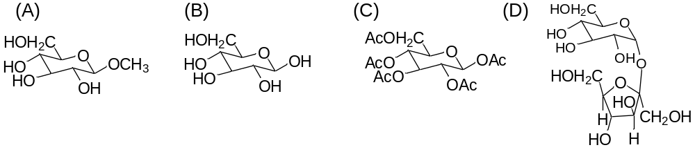
- 根据休克尔规则，下列化合物中具有芳香性的是（ ）。
- 下列环己烯的硼氢化-氧化反应主要产物是（ ）。
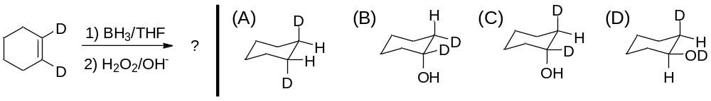
- 以下2,3-二氯丁烷构象式，最稳定的是( )。
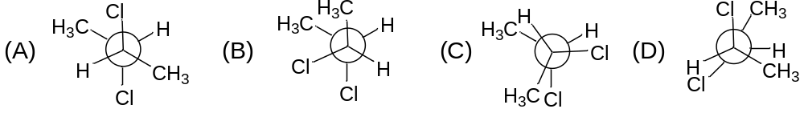
- 下列化合物中最易与丁烯二酸酯发生环加成反应（Diels-Alder）的是（ ）。
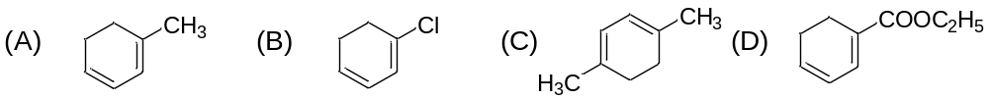
- 下列各羰基化合物中，α-H酸性最强的是（ ）。
- 下列化合物中，没有顺反异构体的是( )。
- 以下E2消除反应所得主要产物是（ ）。
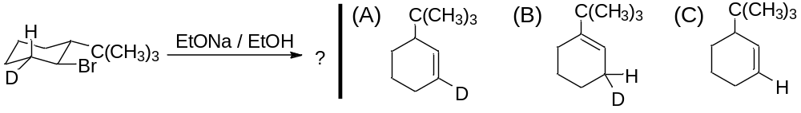
- 下列化合物中，分子偶极矩不为0的是（ ）。
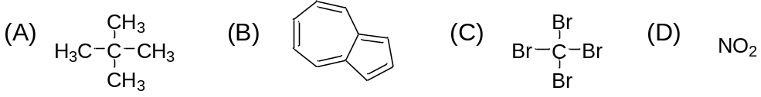
- 下列羰基化合物中，与HCN的亲核加成反应速率最大的是( )。
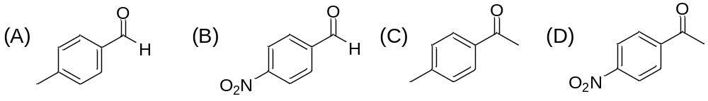
- 下列C-H键，最容易发生均裂的是( )。

- 推测化合物结构（9分）
- 某环状仲胺A (C₅H₁₁N)，与过量碘甲烷反应得到B (C₇H₁₆NI)，B经氢氧化银处理后受热发生消除反应生成C (C₇H₁₅N)，化合物C与碘甲烷反应得到的产物再用AgOH处理后受热分解得到2-甲基-1,3-丁二烯，并有三甲胺生成，试写出A，B和C的分子结构式。

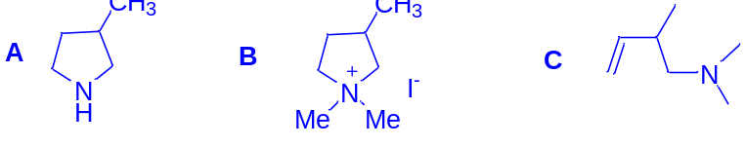

- 化合物A (C₆H₈)，经催化氢化得到B (C₆H₁₂)；A在酸性条件下与KMnO₄反应生成化合物C（C₃H₄O₄）；A经臭氧氧化后在锌粉存在下水解则得到化合物D（C₃H₄O₂）；D经KMnO₄处理也能得到C，试写出化合物A，C和D的分子结构式。
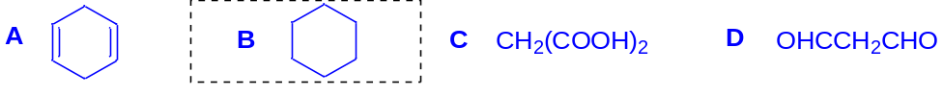

- 完成下列反应式；如反应有立体选择性, 请写出产物的立体构型（28分）
1.

2.

3.
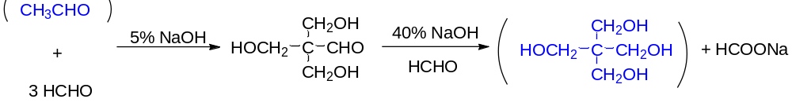

4.
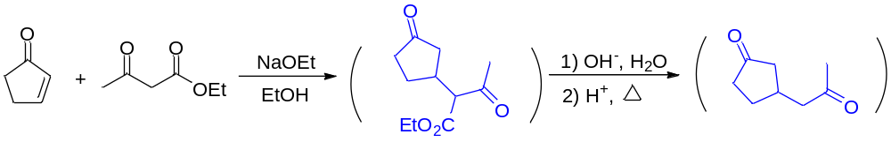

5.
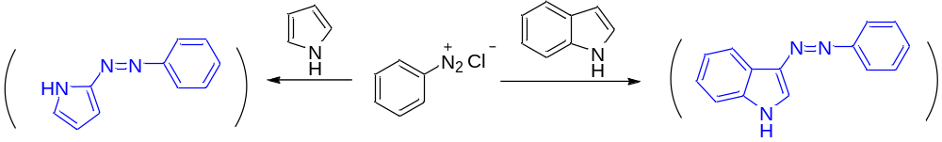

6.
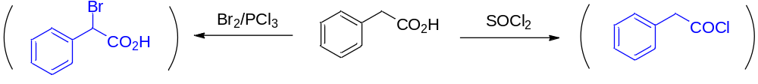
7.
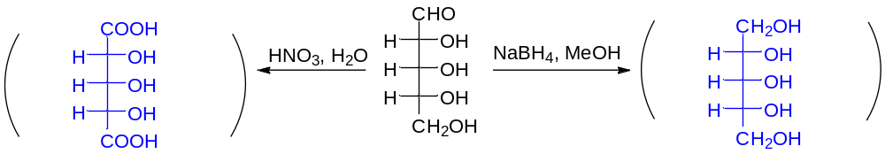

8.
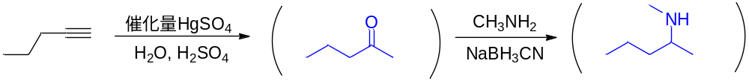

9.
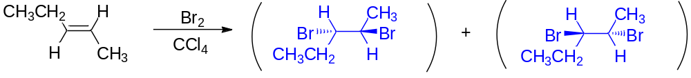

10.
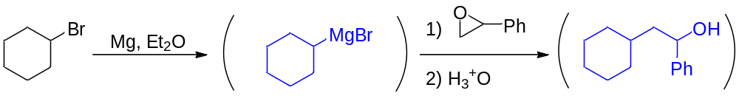

11.
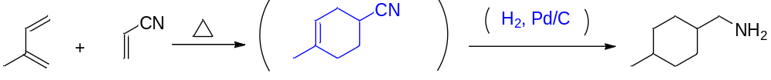

12.
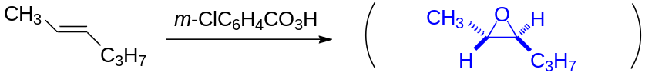

13.
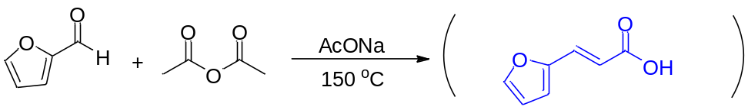

14.
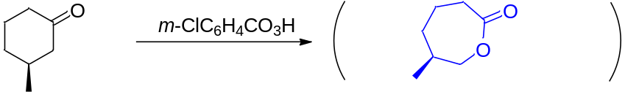

- 试写出下列反应的机理（8分）
1.
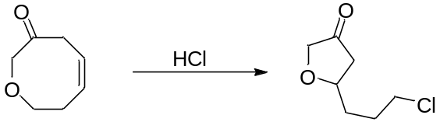

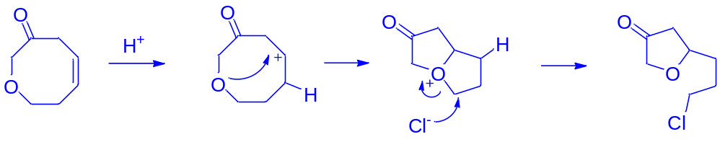

2.
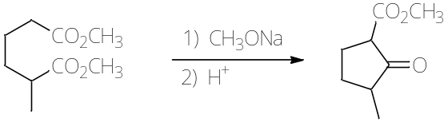
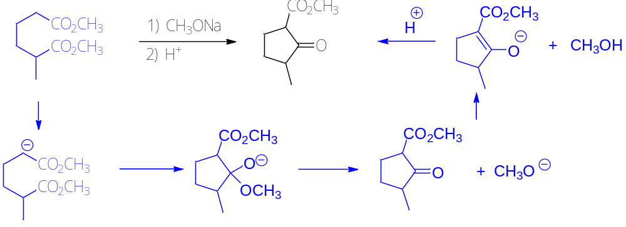

- 合成题（16分）
- 在括号中写出相关中间产物，以合成目标化合物
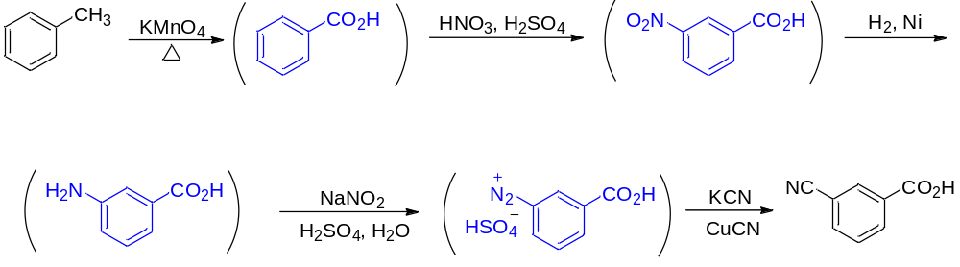

- 在括号中写出所需的试剂或相关中间产物，以合成目标化合物
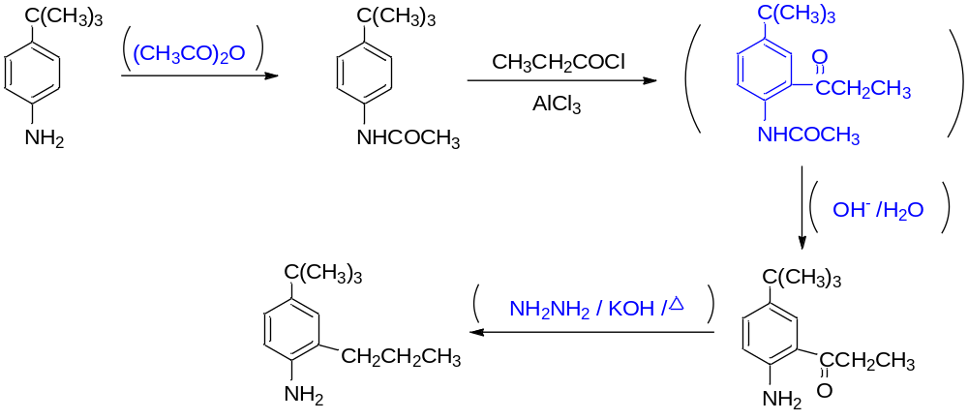

- 在括号中写出反应所需的试剂或相关中间产物，以合成目标化合物
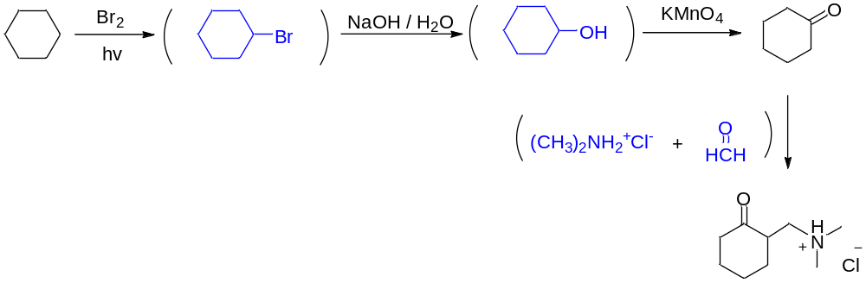

- 由指定的原料A和不超过3个碳原子的有机物及无机物合成下列化合物
